**LAPORAN INSTALASI VMWARE DAN LINUX**



**DISUSUN OLEH :**

**FARKHAN**

**NPM :**

**20081010060**

**MATA KULIAH :**

**JARINGAN KOMPUTER F**

**PROGRAM STUDI TEKNIK INFORMATIKA**

**FAKULTAS ILMU KOMPUTER**

**UPN “VETERAN” JAWA TIMUR**

**2022**

1. **Instalasi VMWare**

Langkah-langkah melakukan instalasi VMWare ialah sebagai berikut.

* Jalankan file instalasi VMWare. Kemudian akan muncul tampilan seperti di bawah ini, lalu klik Next.

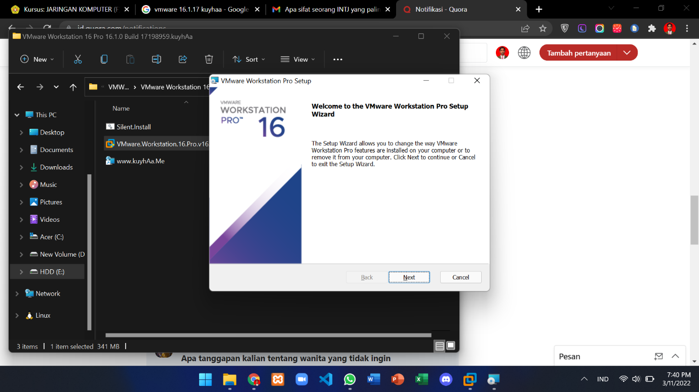

* Selanjutnya akan muncul pilihan tipe instalasi, pilih pada tipe Change

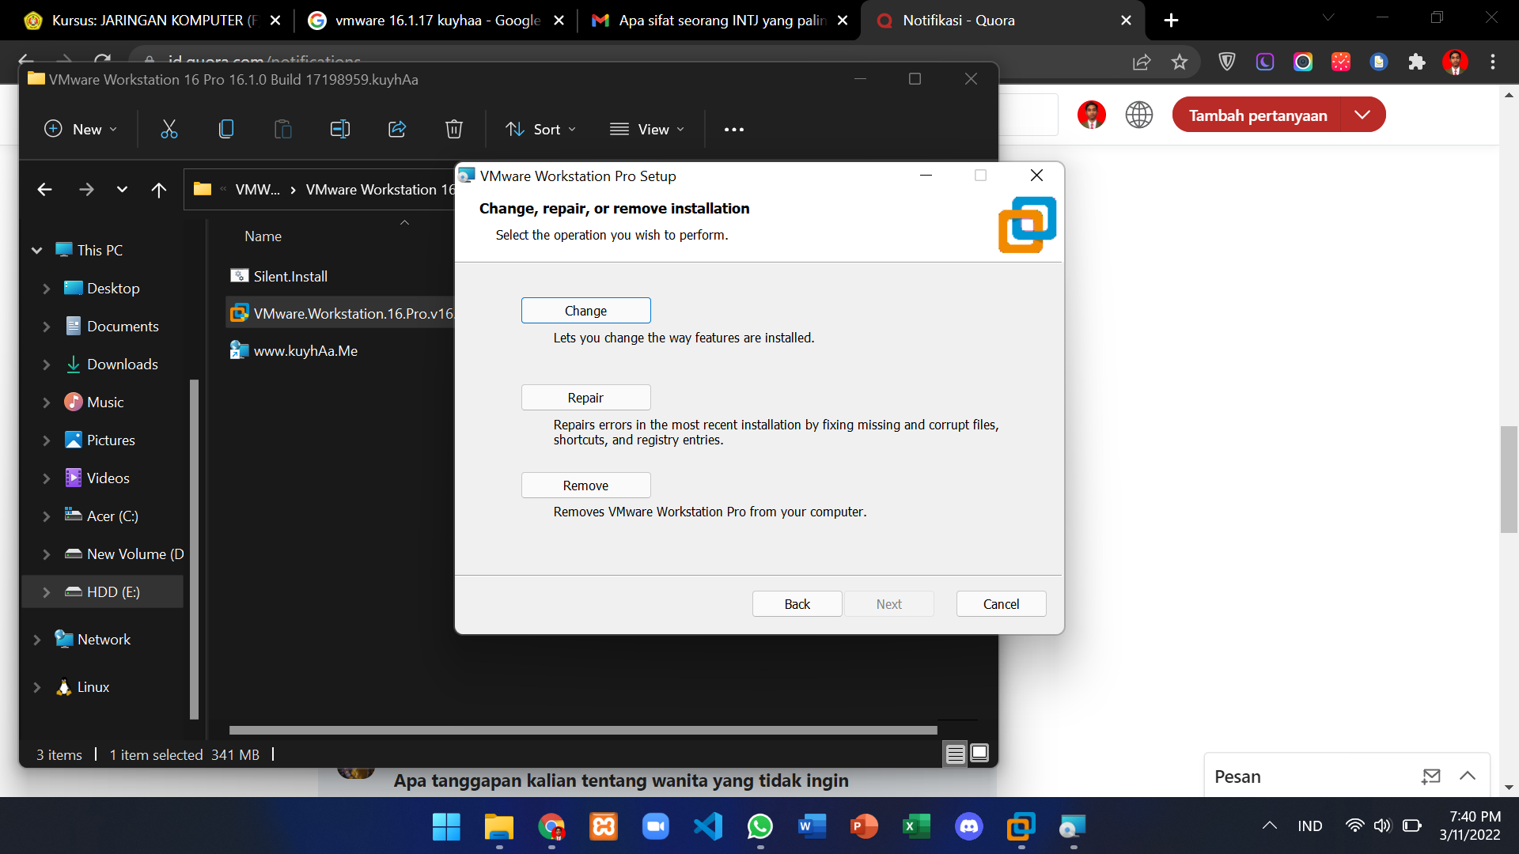

* Selanjutnya muncul jendela Compatible Setup, lalu klik Next.

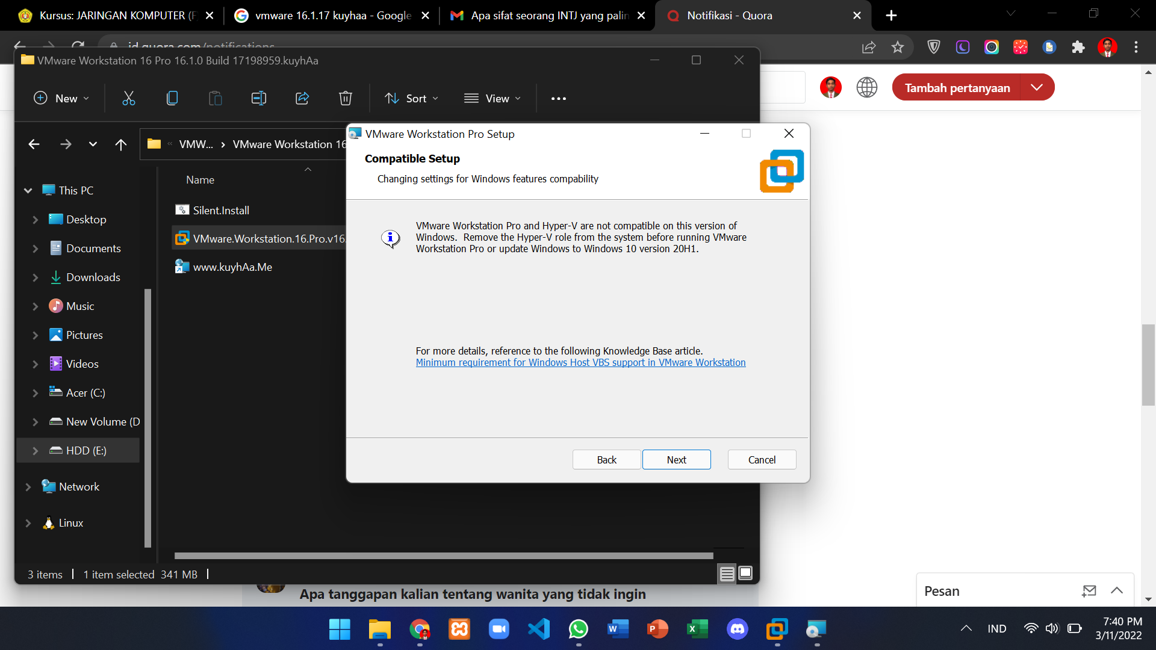

* Selanjutnya muncul jendela Custom Setup, pilih saja sesuai default lalu klik Next.

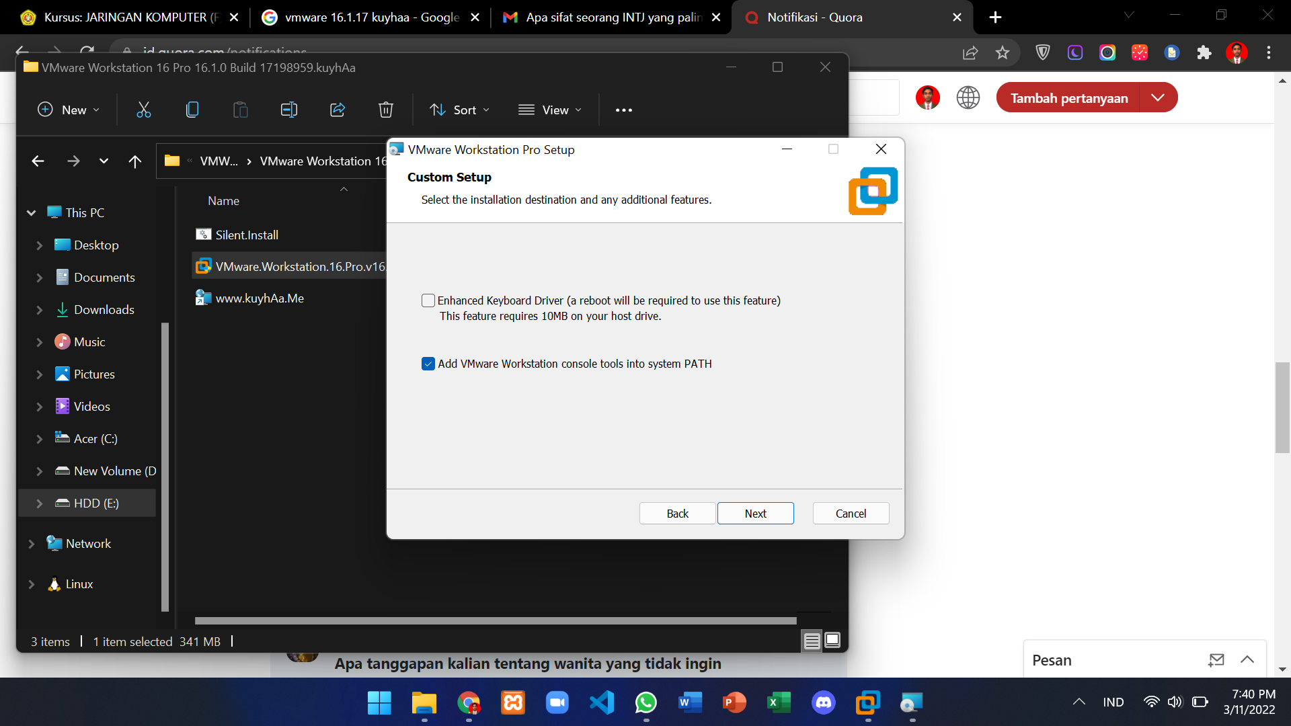

* Selanjutnya muncul jendela untuk mengonfirmasi instalasi, klik Change

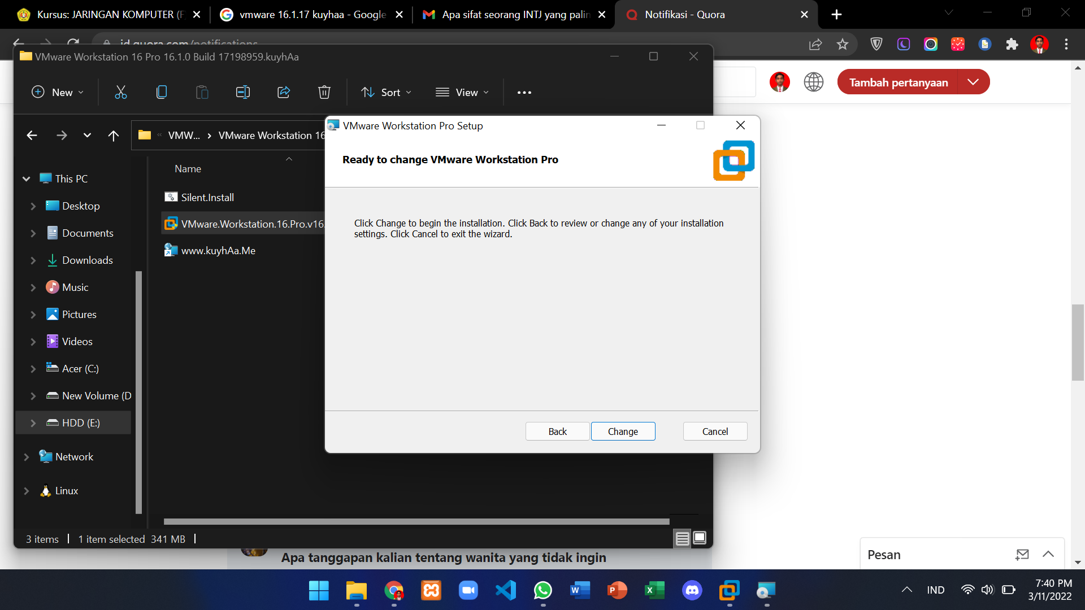

* Selanjutnya proses instalasi dimulai, dapat ditunggu saja hingga prosesnya selesai

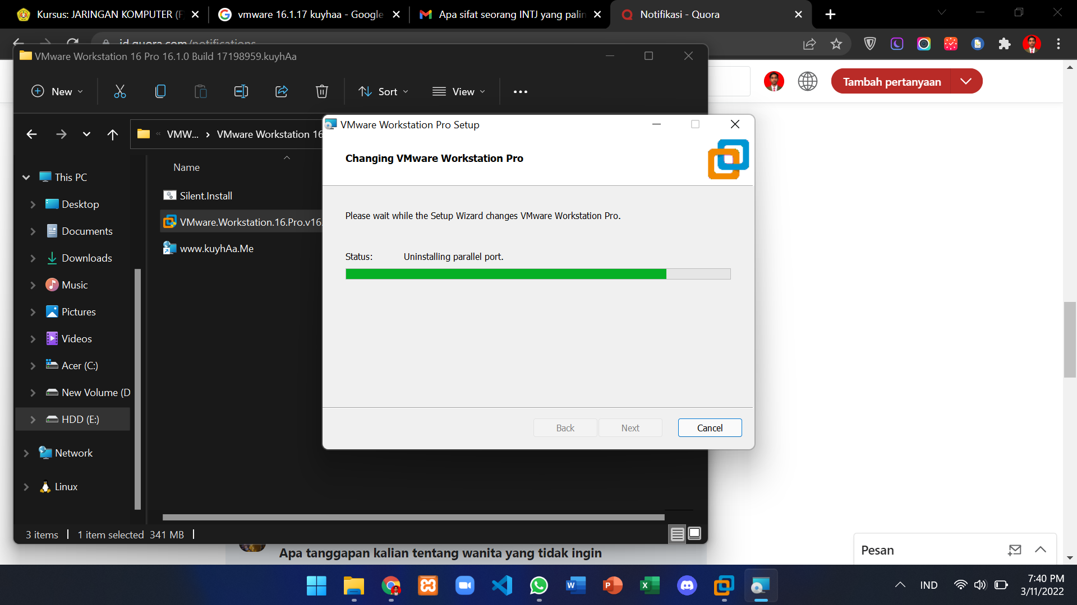

* Ketika proses instalasi selesai dengan baik, maka akan muncul jendela seperti di bawah ini, lalu klik Finish

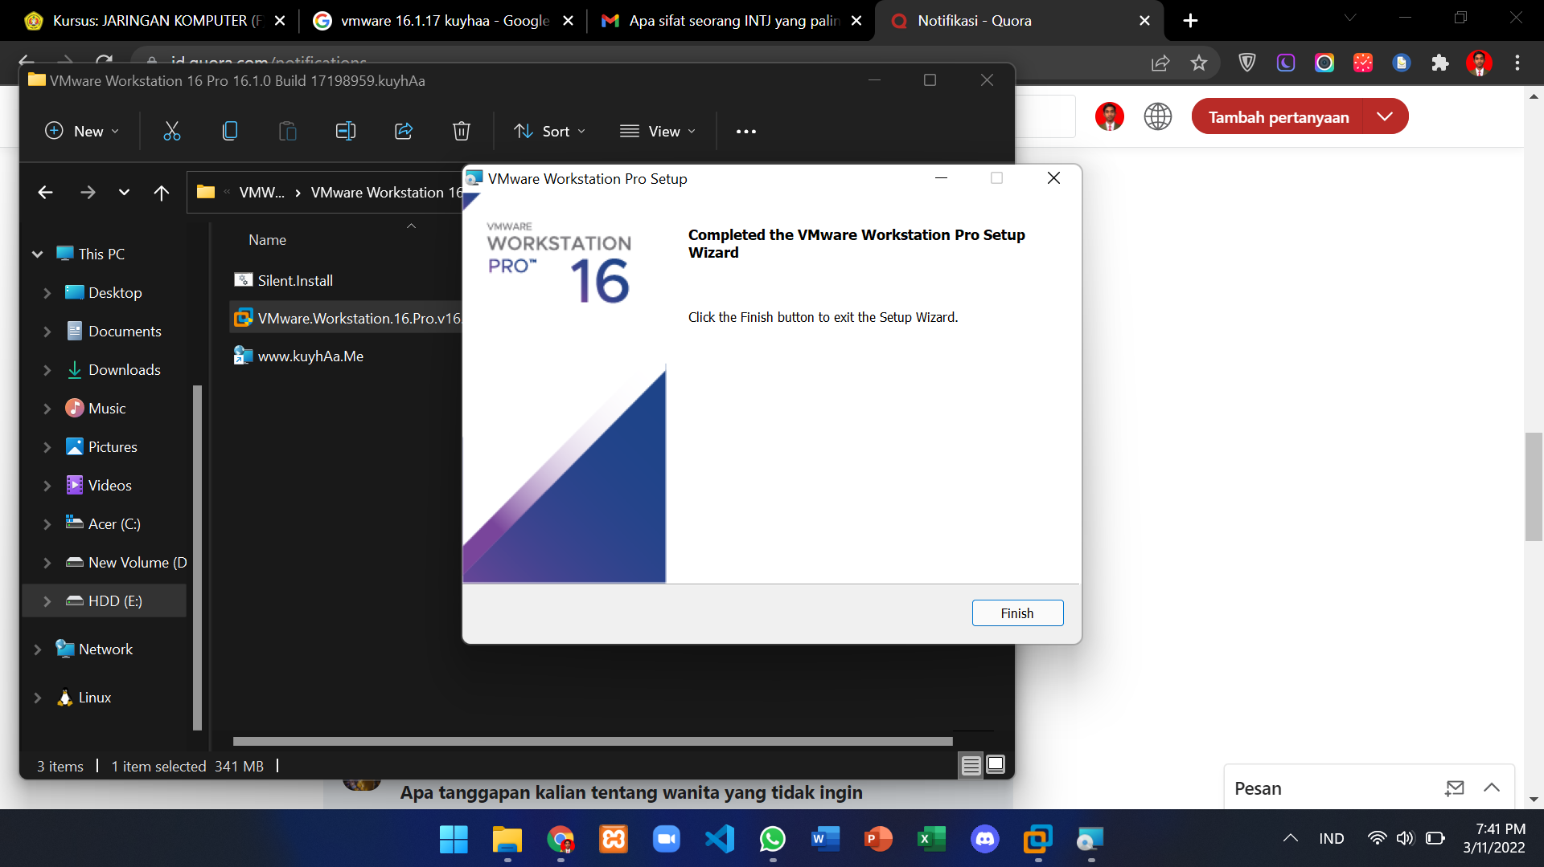

* Tampilan VMWare ketika dijalankan dapat dilihat pada gambar di bawah ini

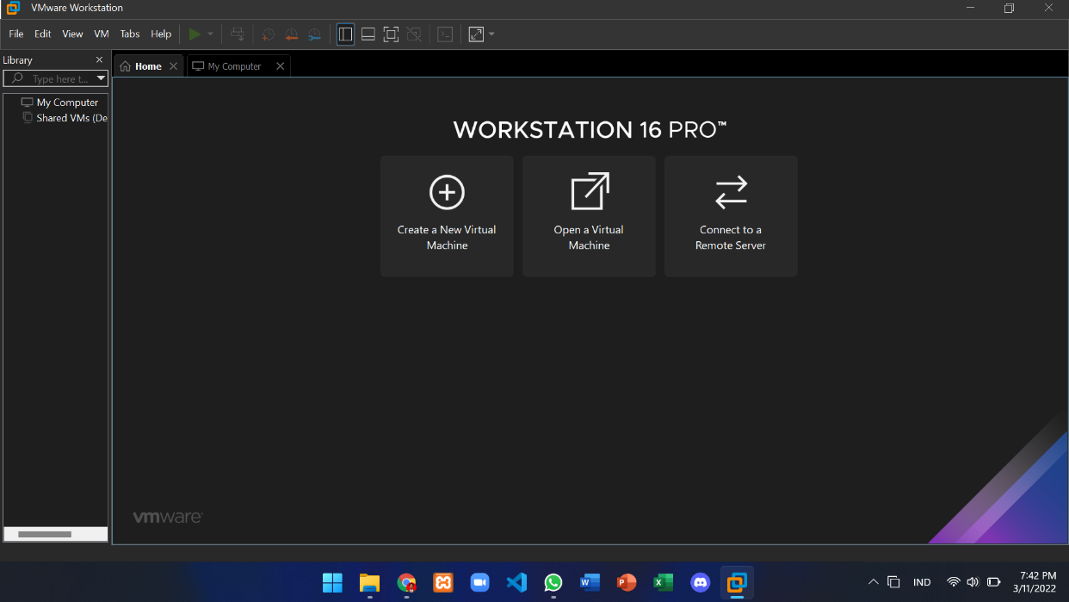

1. **Instalasi Linux**

Langkah-langkah instalasi Linux Mint pada VMWare.

* Buka VMWare Workstation 16, lalu pilih Create a New Virtual Machine

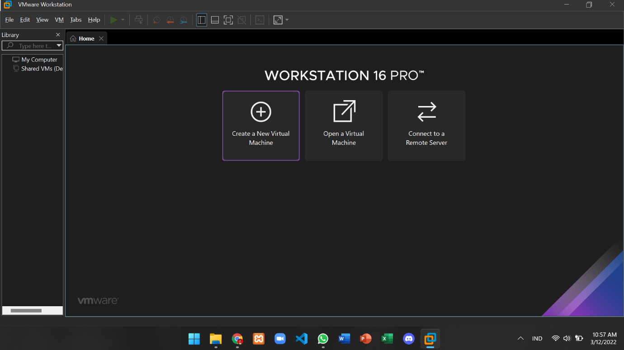

* Kemudian pilih tipe konfigurasi. Di sini saya pilih Custom, lalu klik Next

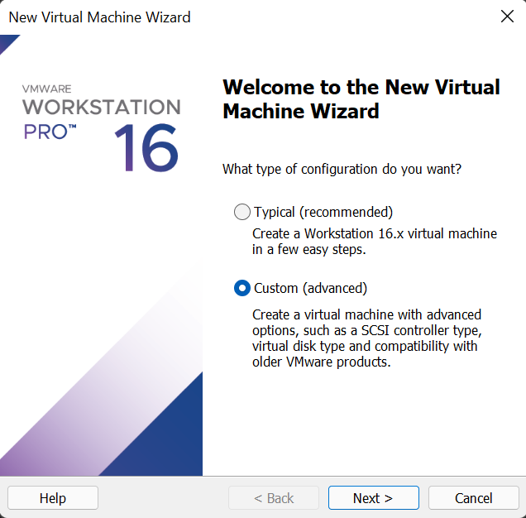

* Kemudian pilih virtual machine yang digunakan. Di sini saya memilih Workstation 16.x, lalu klik Next.

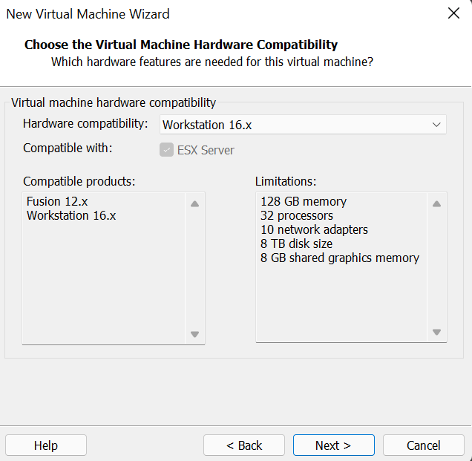

* Selanjutnya pilih file instalasi linuxnya berupa .iso, di sini saya menggunakan linux mint 20. Lalu klik Next.

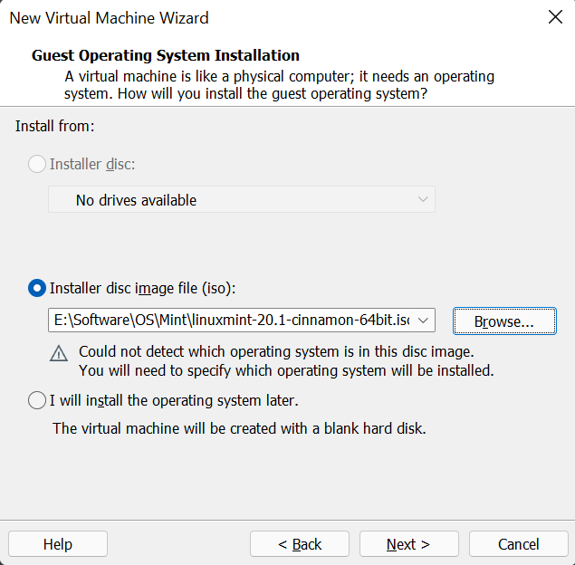

* Selanjutnya pilih sistem operasi dan versi yang digunakan, di sini saya memilih sistem operasi linux dengan versinya Other Linux 5.x and later kernel 64-bit.

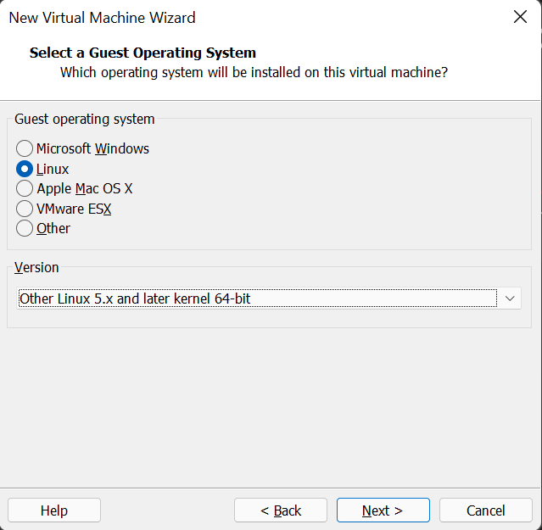

* 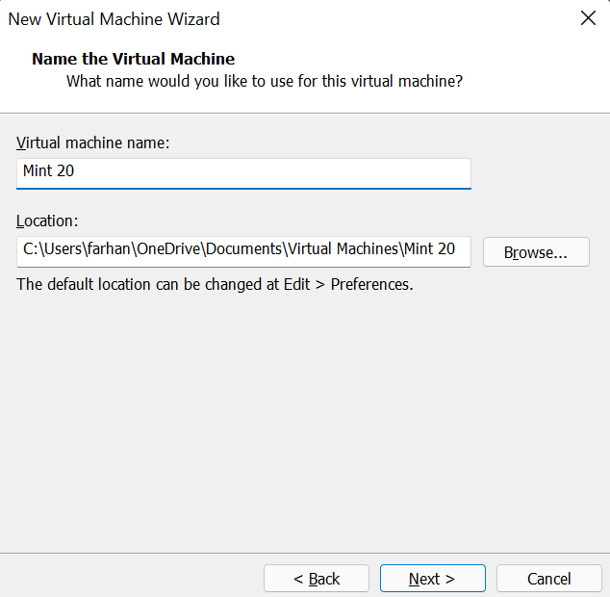Selanjutnya beri nama pada virtual machine dan nama folder lokasinya akan otomatis mengikuti.
* 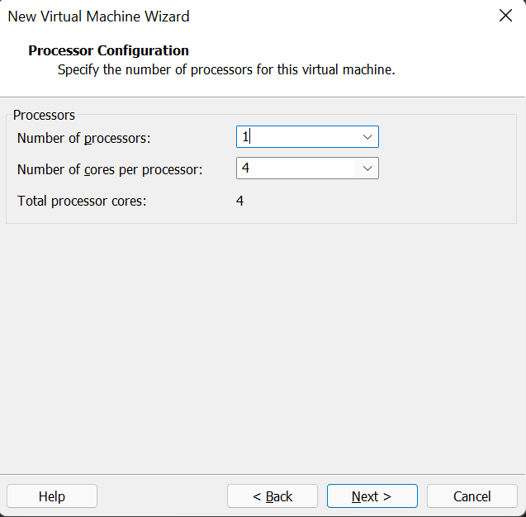Selanjutnya masukkan jumlah prosesor, saya pilih 1. Dan masukkan jumlah core prosesor, lalu klik Next.
* 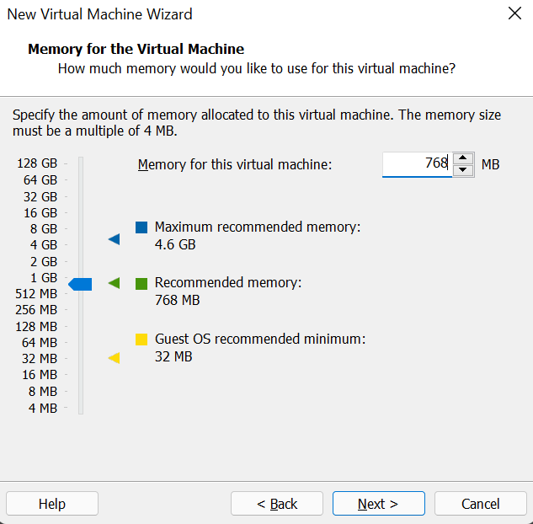Kemudian masukkan jumlah memori pada virtual machine, di sini saya menggunakan sebesar 768 MB, sesuai dengan nilai yang direkomendasikan.
* 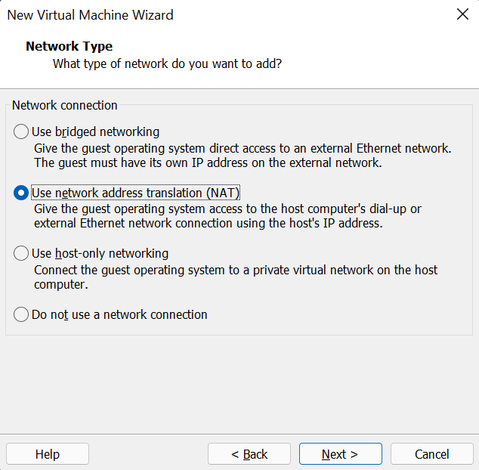Kemudian pilih tipe jaringan yang digunakan pada virtual machine, di sini saya menggunakan tipe NAT (Network Address Transalation)
* 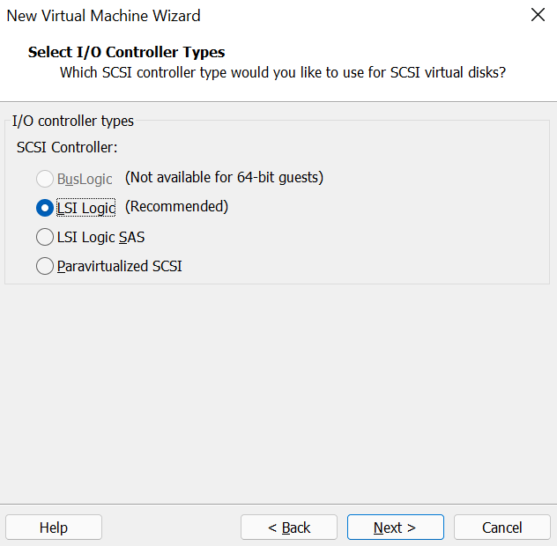Kemudian pilih tipe I/O kontroller, di sini saya memilih LSI Logic, sesuai dengan yang direkomendasikan
* Selanjutnya pilih tipe disk, di sini saya memilih SCSI yang sesuai rekomendasi, lalu klik Next

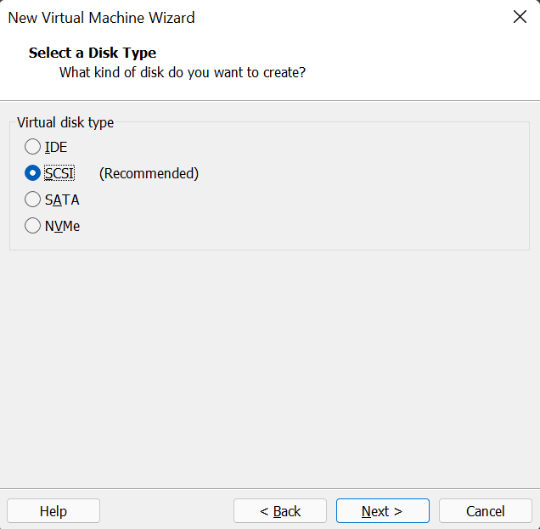

* 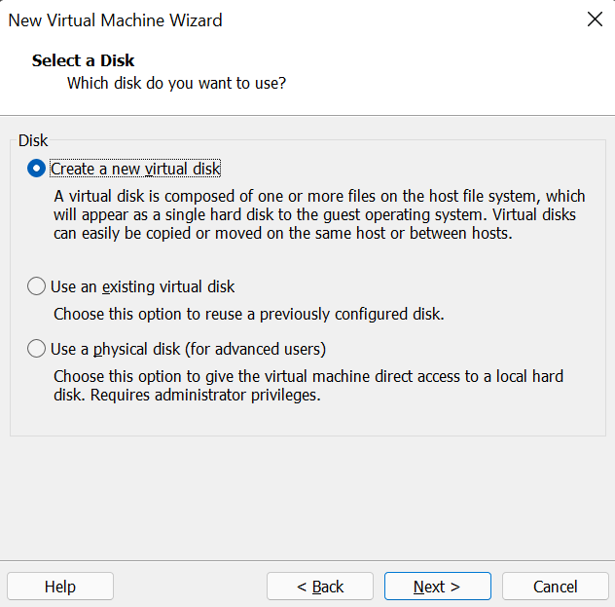Selanjutnya kita diminta untuk memilih disk, pilih Create a new virtual disk, lalu klik Next
* 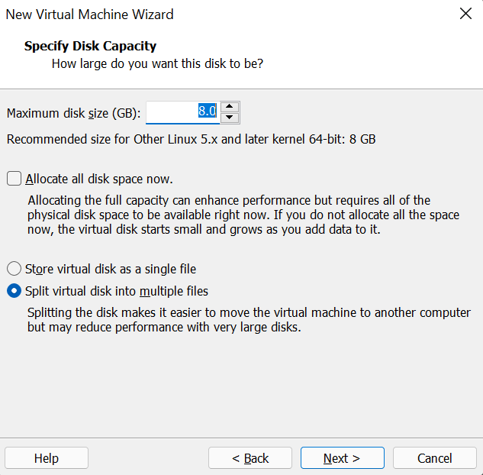Selanjutnya masukkan batas maksimum disk size yang digunakan.
* 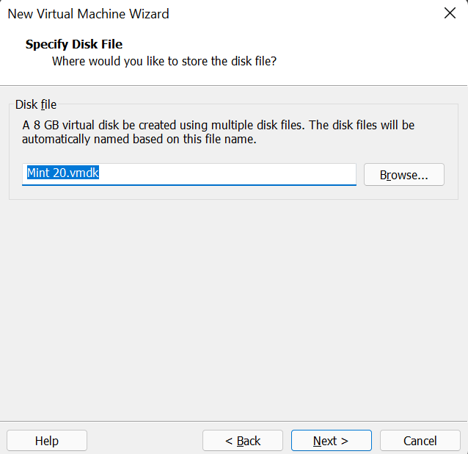Selanjutnya muncul jendela Specify Disk File, biarkan tetap dalam kondisi default, lalu klik Next
* 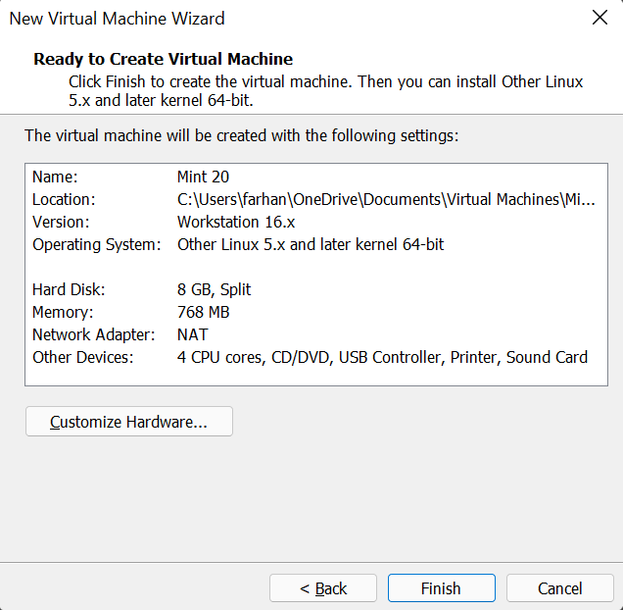Selanjutnya muncul jendela Ready to Create Virtual Machine, langsung saja klik Finish
* 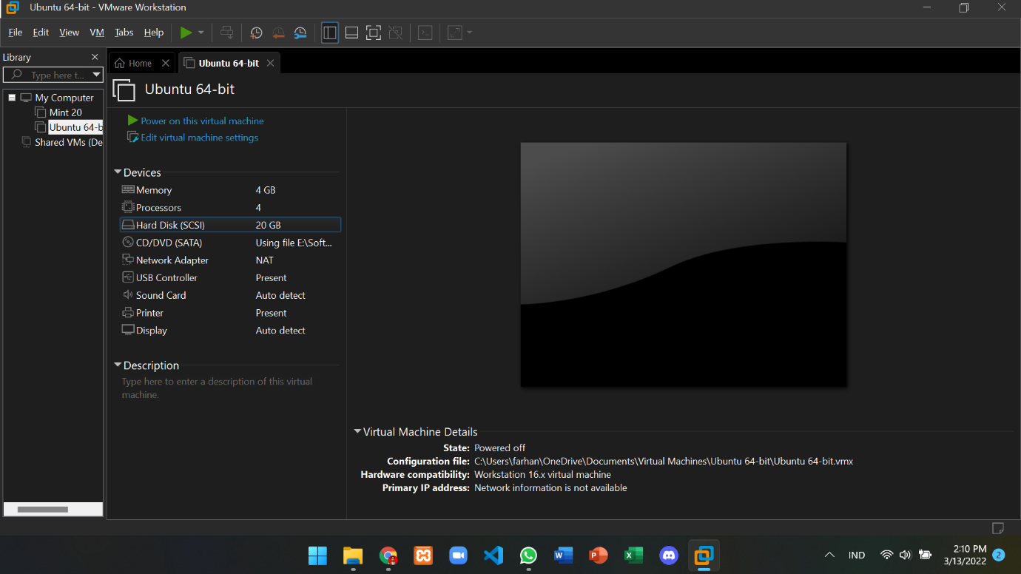Setelah proses instalasi Virtual Machine selesai, maka akan muncul tampilan seperti di bawah ini
* Setelah virtual machine berhasil dibuat, selanjutnya kita bisa melakukan instalasi linux pada virtual machine tersebut. Di sini saya menggunakan Ubuntu 20.04 LTS 64 bit. Untuk memulai instalasinya, klik Power on the virtual machine.
* Selanjutnya tunggu hingga muncul tampilan seperti gambar di bawah ini. Setelah muncul, silakan klik tombol Install Ubuntu untuk memulai instalasinya.

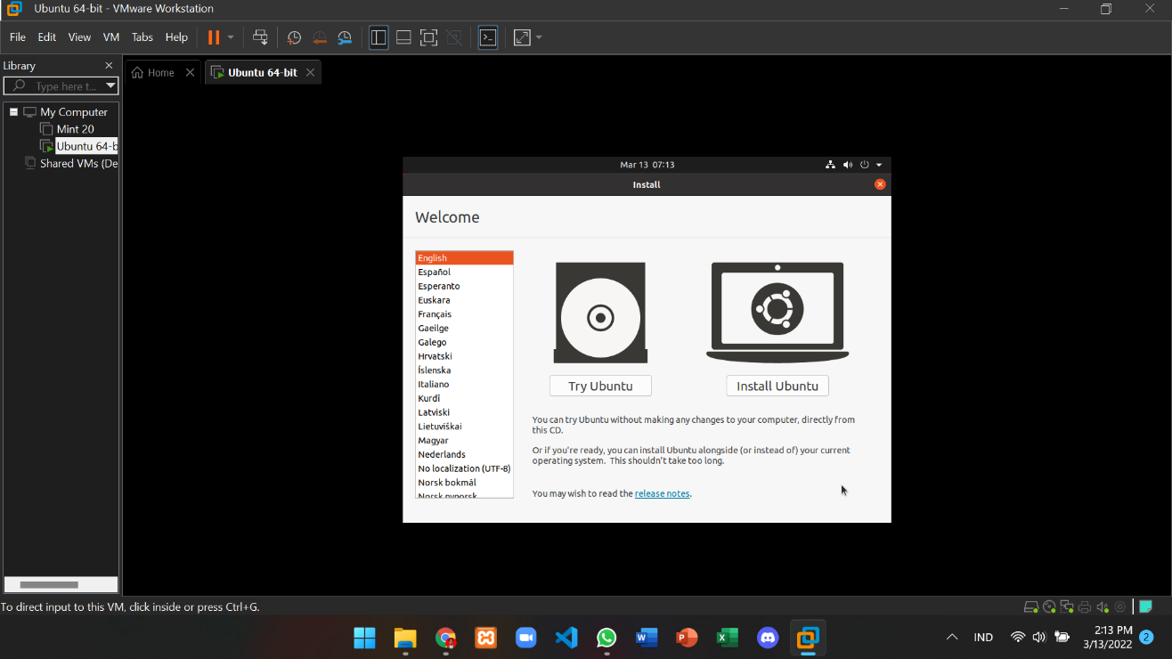

* Selanjutnya muncul jendela untuk memilih keyboard, dapat dibiarkan dalam kondisi default karena keyboard yang dipilih ialah keyboard global. Kemudian klik continue.

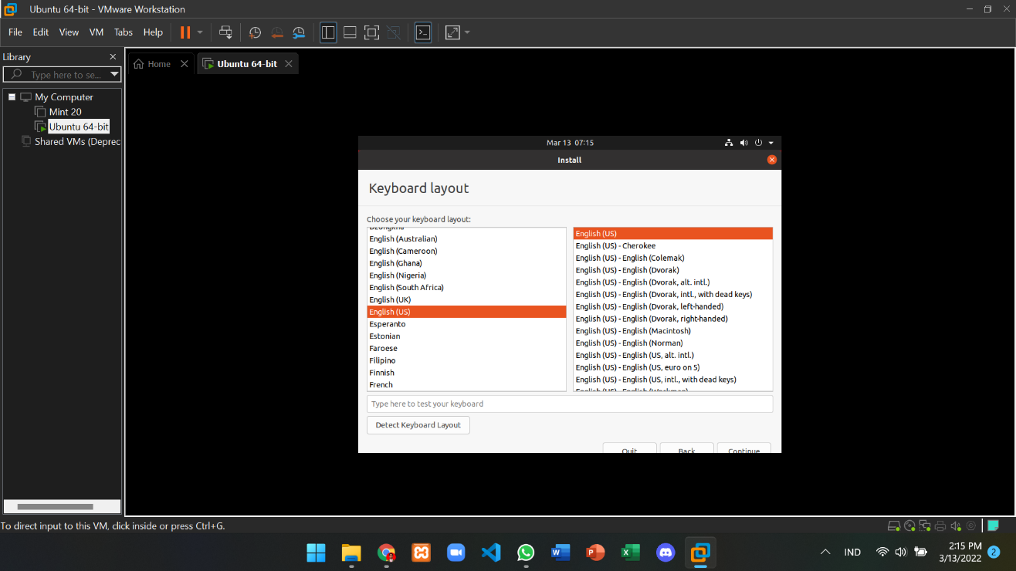

* Selanjutnya ialah memilih jenis instalasinya. Dalam hal ini, saya memilih versi normal dan tidak melakukan instalasi pihak ketiga, sehingga tampilan pilihannya seperti di bawah ini. Lalu klik continue.

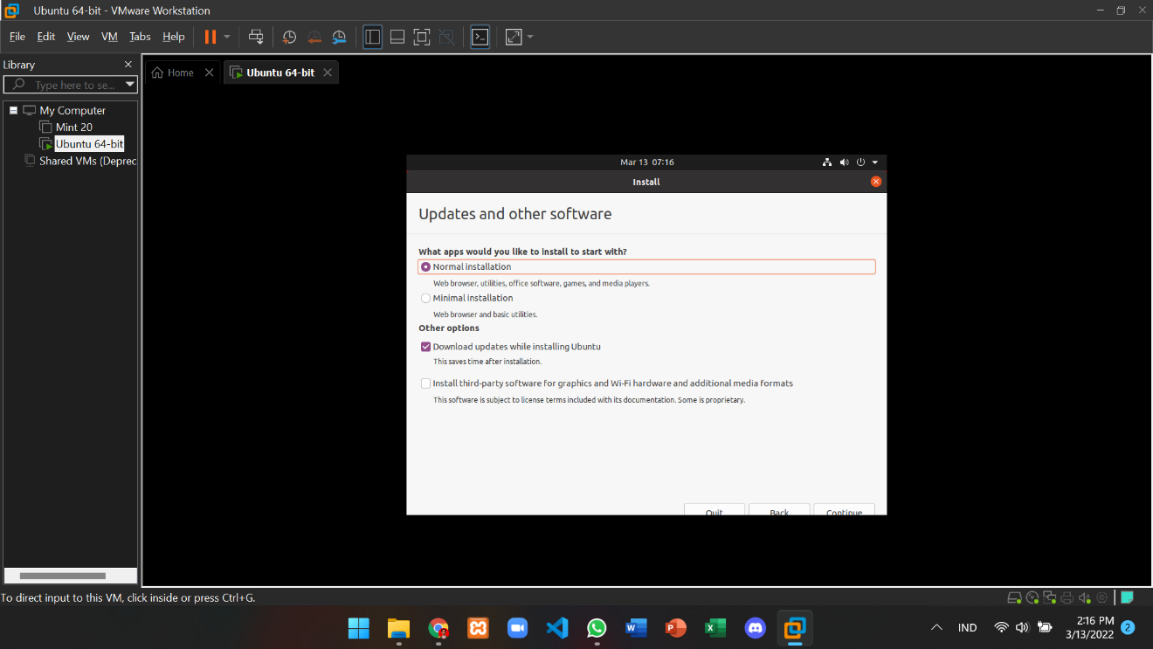

* Selanjutnya terdapat dua pilihan instalasi, yaitu “erase disk and install ubuntu” untuk menghapus seluruh file dan sistem operasi saat ini dan menggantinya dengan instalasi ubuntu. Dan yang kedua ialah “Something else” untuk membagi partisi sesuai kebutuhan. Oleh karena itu, saya pilih Something else, lalu klik continue.

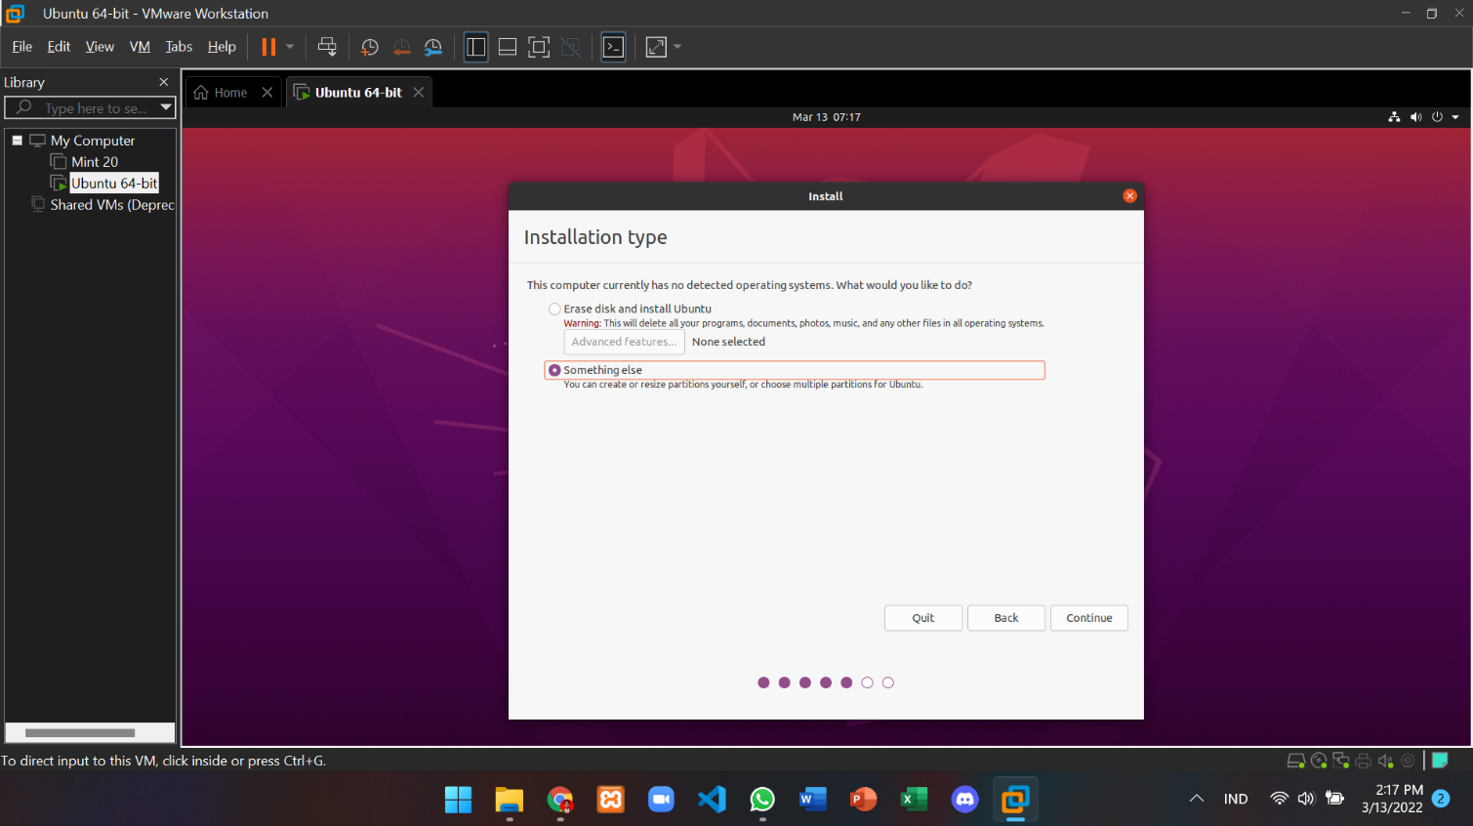

* Pada jendela ini, klik “New Partition Table” lalu buat partisi seperti gambar di bawah ini. Kemudian klik Install Now, lalu klik continue.

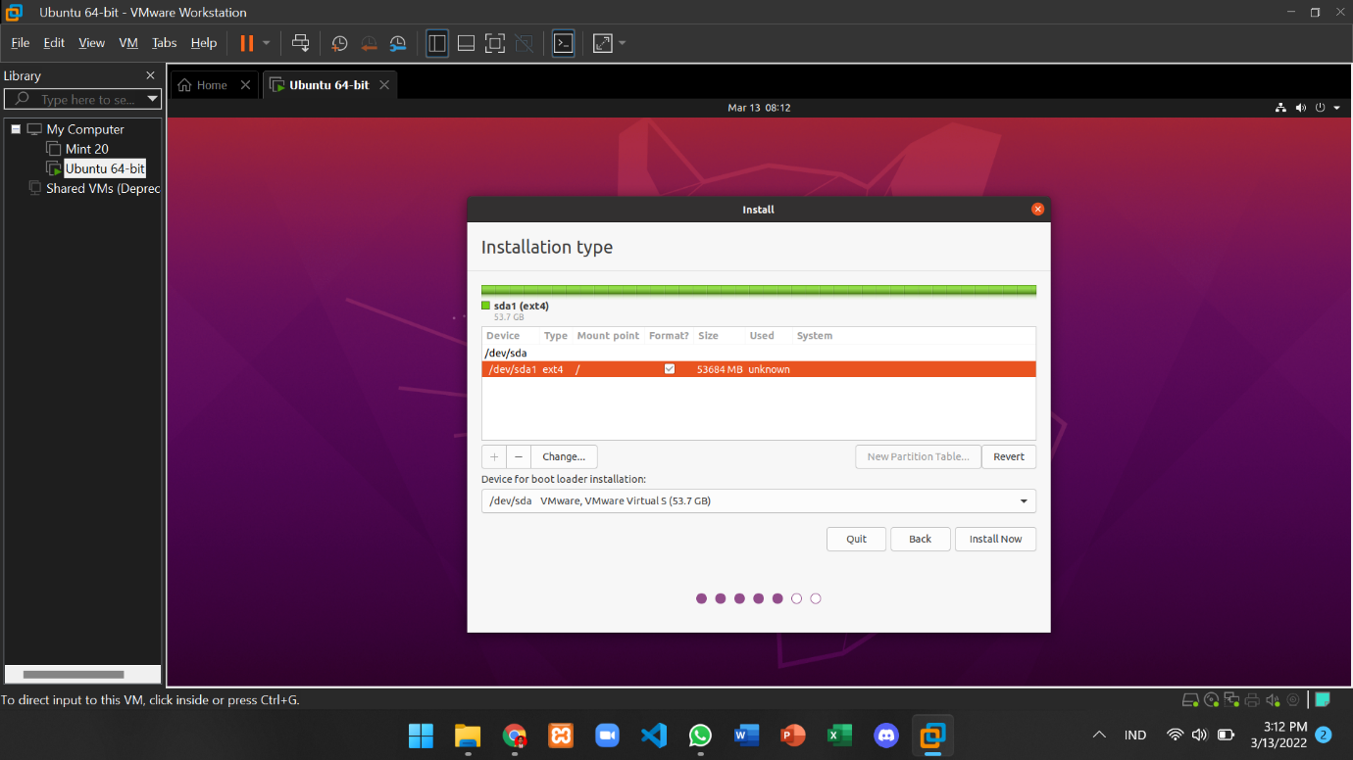

* Kemudian pilih zona waktu Jakarta untuk WIB. Lalu klik continue.

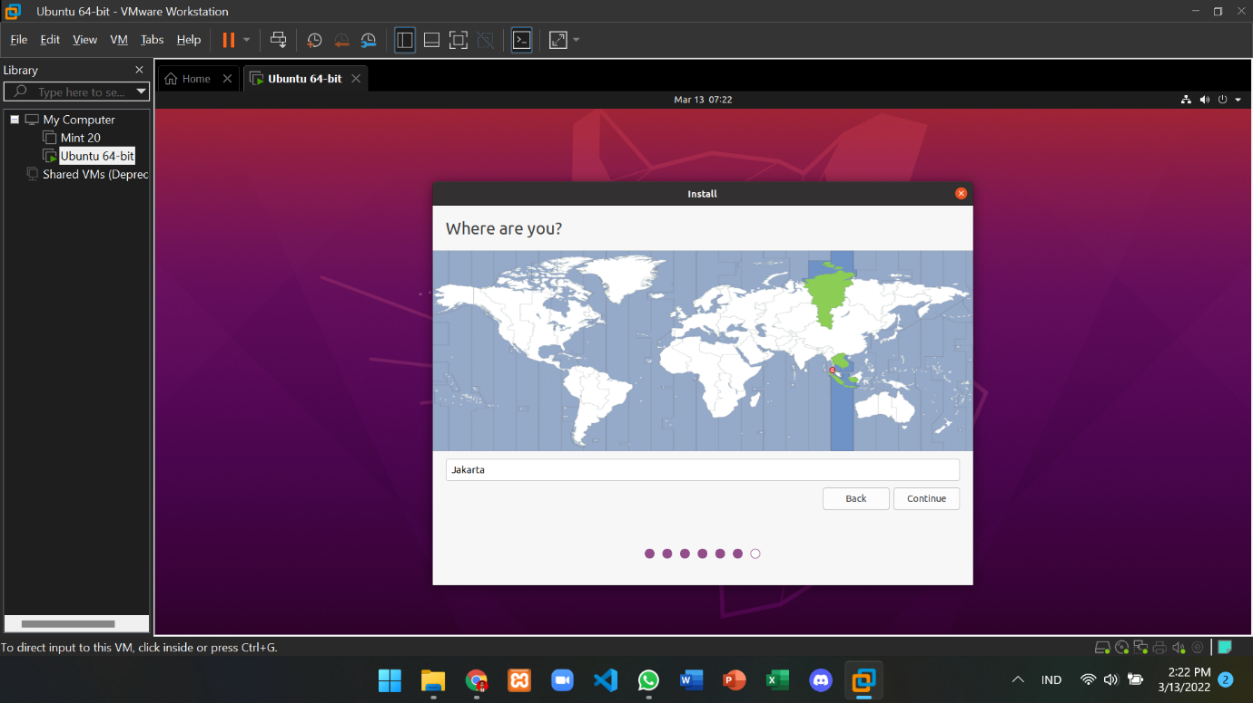

* Kemudian mucul form seperti gambar di bawah ini. Isikan semua datanya dengan benar dan pastikan untuk mengingat username dan passwordnya. Lalu klik continue.

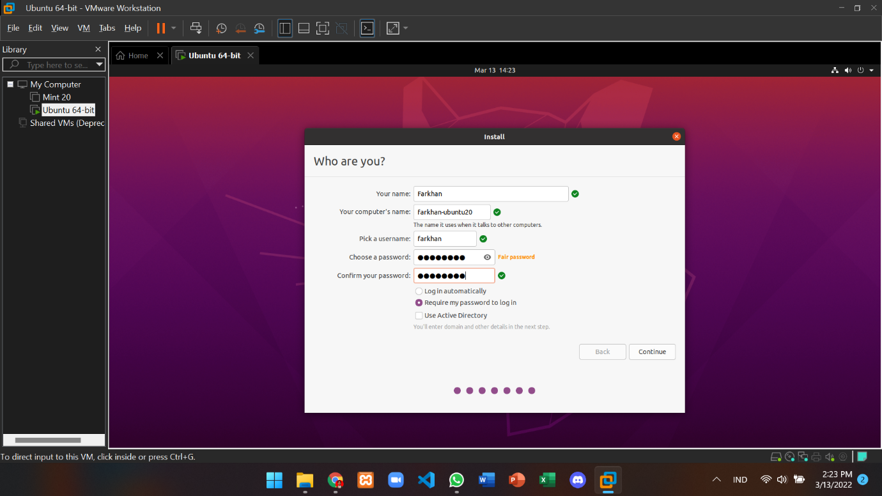

* Tunggu proses instalasinya hingga selesai.

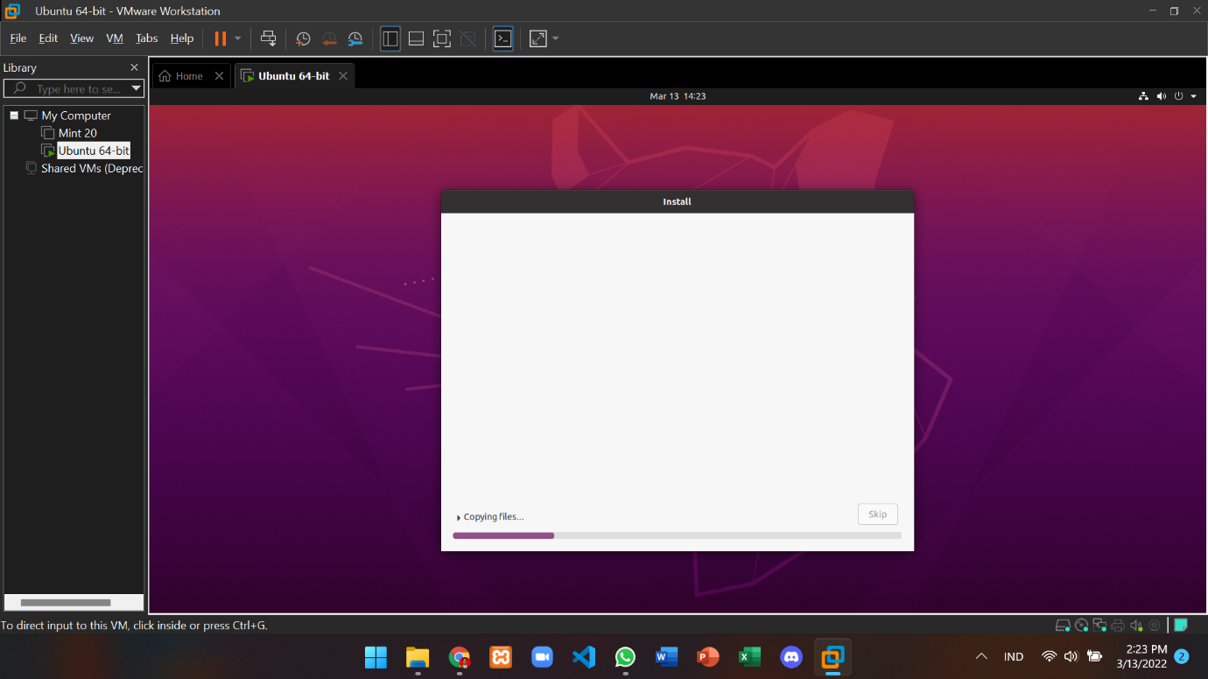

* Jika proses instalasi sudah selesai, maka akan muncul jendela seperti gambar di bawah ini, lalu klik Restart Now.

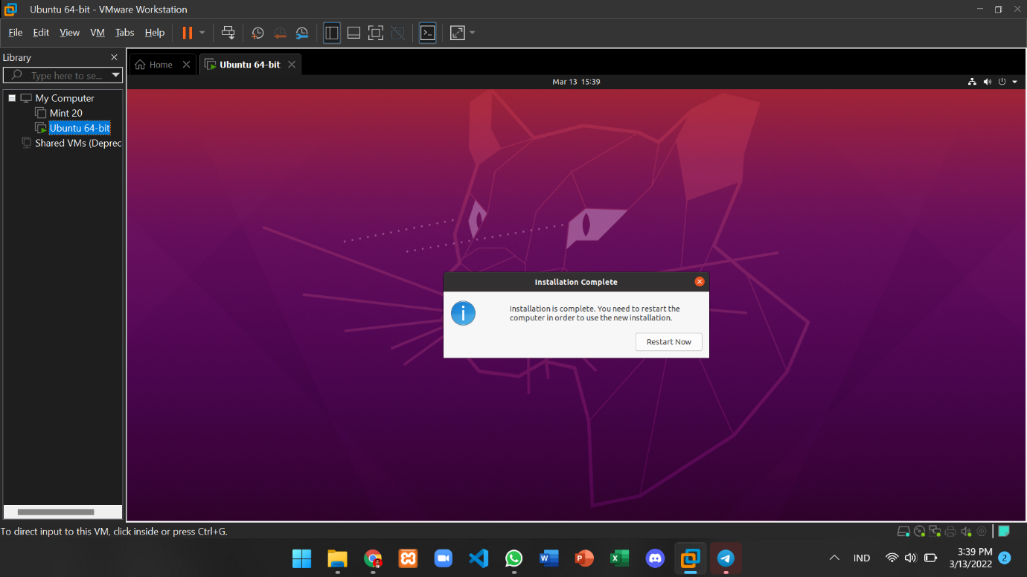

* Setelah itu akan ada notifikasi “please remove the installation medium, then press ENTER”, lalu klik tombol Enter.
* Sampai pada tahap ini, maka proses instalasi telah berhasil dilakukan dan sistem operasi Ubuntu pada virtual machine siap untuk digunakan.